05 мая 2017г.
МБДОУ «ЦРР №29
Экскурсия к памятнику Победы
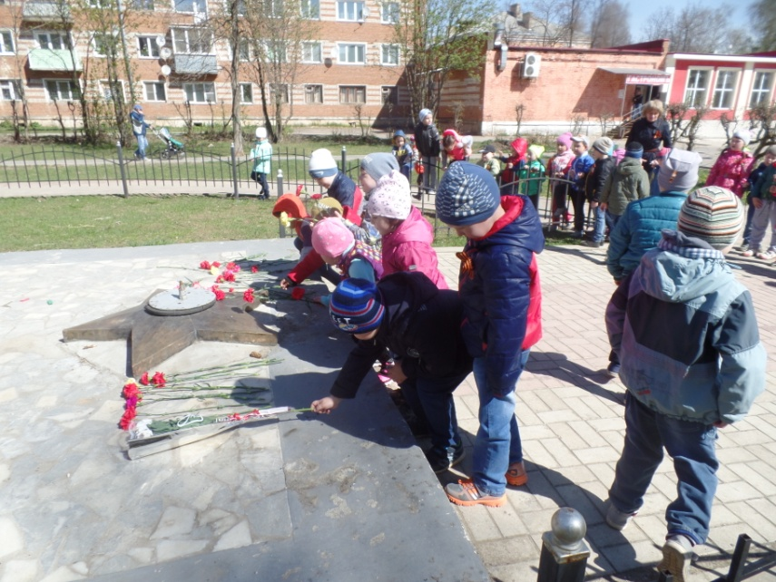
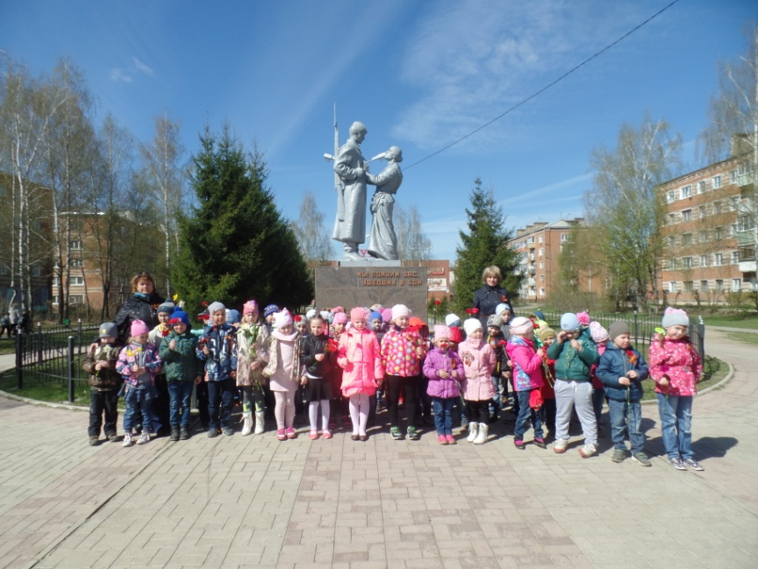
5 мая 2017г. воспитанники старшей и подготовительной групп МБДОУ «ЦРР №29» ходили на экскурсию к памятнику Победы. Ребята возложили цветы в память о погибших воинах. Потом ребята посетили стелу, посвященную героям – карабановцам и погибшим в годы войны землякам. А затем в садике провели конкурс рисунков «Дети рисуют МИР».



